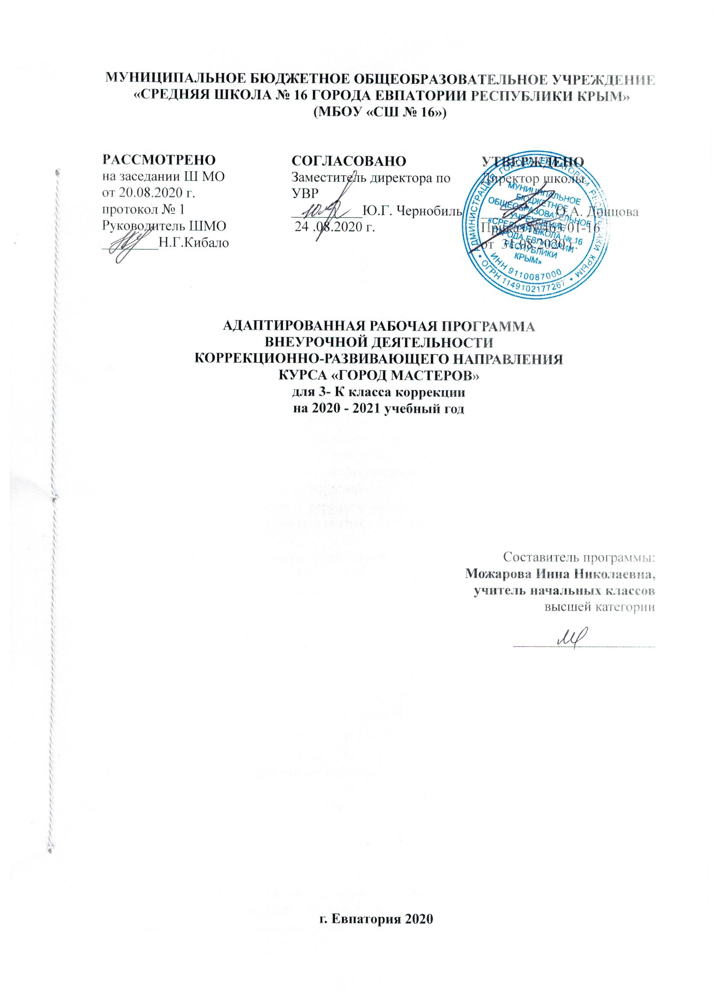

ПЛАНИРУЕМЫЕ РЕЗУЛЬТАТЫ ИЗУЧЕНИЯ КУРСА
В результате изучения курса «Город мастеров» на уровне начального общего образования у выпускников будут сформированы личностные, познавательные коммуникативные универсальные учебные действия как основа умения учиться.
Личностные универсальные учебные действия
У учащихся будут сформированы:
- Интерес к новым видам прикладного творчества, к новым способам самовыражения;
- познавательный интерес к новым способам исследования технологий и материалов;
- адекватное понимание причин успешности/неуспешности творческой деятельности.
Учащиеся получат возможность для формирования:
- Внутренней позиции на уровне понимания необходимости творческой деятельности, как одного из средств самовыражения в социальной жизни;
- выраженной познавательной мотивации;
- устойчивого интереса к новым способам познания.
Регулятивные универсальные учебные действия
Учащиеся научатся:
- Планировать свои действия;
- осуществлять итоговый и пошаговый контроль;
- адекватно воспринимать оценку учителя;
- различать способ и результат действия.
Учащиеся получат возможность научиться:
- Проявлять познавательную инициативу;
- самостоятельно находить варианты решения творческой задачи.
Коммуникативные универсальные учебные действия
Учащиеся смогут:
- Допускать существование различных точек зрения и различных вариантов выполнения поставленной творческой задачи;
- учитывать разные мнения, стремиться к координации при выполнении коллективных работ;
- формулировать собственное мнение и позицию;
- договариваться, приходить к общему решению;
- соблюдать корректность в высказываниях;
Учащиеся получат возможность научиться:
- Учитывать разные мнения и обосновывать свою позицию;
- владеть монологической и диалогической формой речи;
- осуществлять взаимный контроль и оказывать партнёрам в сотрудничестве необходимую взаимопомощь.
Познавательные универсальные учебные действия
Учащиеся научатся:
- Осуществлять поиск нужной информации для выполнения художественной задачи с использованием учебной и дополнительной литературы;
- анализировать объекты, выделять главное;
- осуществлять синтез ;
- проводить сравнение и классификацию;
- устанавливать причинно-следственные связи;
- строить рассуждения об объекте.
Учащиеся получат возможность научиться:
- Осуществлять расширенный поиск информации в соответствии с исследовательской задачей с использованием ресурсов библиотек и сети Интернет;
- осознанно строить сообщения в различных формах;
- использовать методы и приёмы художественно-творческой деятельности в повседневной жизни.
В результате занятий по предложенной программе учащиеся получат возможность:
- Развивать образное мышление, воображение, интеллект, фантазию, техническое мышление, творческие способности;
- расширять знания и представления о традиционных и современных материалах для прикладного творчества;
- использовать ранее изученные приёмы в новых комбинациях и сочетаниях;
- совершенствовать навыки трудовой деятельности в коллективе;
- оказывать посильную помощь в оформлении класса, школы, своего жилища;
- достичь оптимального для каждого уровня развития;
- сформировать навыки работы с информацией.

СОДЕРЖАНИЕ КУРСА
1. Мастерская игротеки (3 ч)
Изготовление поделок из подручных материалов.
2. Мастерская лепки (2 ч)
Лепка из пластилина и солёного теста.
3. Мастерская кукольного театра (5 ч)
Изготовление кукол из ниток, из картона и бумаги, из деревянных ложек и вилок, из пластика,
из пластилина.
4. Мастерская Деда Мороза (4 ч)
Изготовление новогодних игрушек из цветной бумаги, гофрированного и цветного картона.
5. Мастерская коллекции идей (3 ч)
Изготовление аппликаций, игрушек с подвижными деталями из картона и цветной бумаги.
6. Мастерская дизайна (11 ч)
Украшение картонных коробок цветной бумагой, природным материалом; украшения в быту из
бумаги, ткани; украшения из природного материала; украшение цветочного горшка крупой;
изготовление декоративных панно; украшение из ниток и ткани.
7. Мастерская изонити (3 ч)
Изготовление декоративных композиций из ниток.
8. Мастерская конструирования и моделирования (3 ч)
Изготовление игрушек из пластиковых упаковок-капсул, модели из картона.

ТЕМАТИЧЕСКОЕ ПЛАНИРОВАНИЕ
№ раздела и темы | Наименование разделов и тем | Кол-во часов
1 | Мастерская игротеки (6 ч) | 3 ч.
2 | Мастерская лепки (4 ч) | 2 ч.
3 | Мастерская кукольного театра (10 ч) | 5 ч.
4 | Мастерская Деда Мороза (8 ч) | 4 ч.
5 | Мастерская коллекции идей (6 ч) | 3 ч.
6 | Мастерская дизайна (22 ч) | 11 ч.
7 | Мастерская изонити (6 ч) | 3 ч.
8 | Мастерская конструирования и моделирования (6 ч) | 3 ч.
Итого |  | 34 ч.

КАЛЕНДАРНО-ТЕМАТИЧЕСКОЕ ПЛАНИРОВАНИЕ
№ п/п |  |  |  | Дата |  | Тема урока
план | факт |  |  | План | факт
1. Мастерская игротеки (3 ч)
1. |  |  | 01.09. |  |  | Волчки из картона. ТБ
2. |  |  | 08.09 |  |  | Мини-гольф из цветного картона. Вырезание деталей. ТБ
3. |  |  | 15.09 |  |  | Поделки из подручных материалов. ТБ
2. Мастерская лепки (2 ч)
4. |  |  | 22.09 |  |  | Лепка магнитов из пластилина. Овощи. ТБ
5. |  |  | 29.09 |  |  | Лепка магнитов из солёного теста. Насекомые. ТБ
3. Мастерская кукольного театра (5 ч)
6. |  |  | 06.10 |  |  | Куклы из сукна. ТБ
7. |  |  | 13.10 |  |  | Куклы из воздушных шаров. ТБ
8. |  |  | 20.10 |  |  | Куклы из пластиковых вилок. ТБ
9. |  |  | 27.10 |  |  | Куклы из картона. ТБ
10. |  |  | 10.11 |  |  | Куклы из картона и цветной бумаги. ТБ
4. Мастерская Деда Мороза (4 ч)
11. |  |  | 17.11 |  |  | Новогодние игрушки из цветной бумаги. Объемные шары. ТБ
12. |  |  | 24.11 |  |  | Новогодние игрушки из цветной бумаги. Дед Мороз. ТБ
13. |  |  | 01.12 |  |  | Новогодние игрушки из цветной бумаги. Снегурочка. ТБ
14. |  |  | 08.12 |  |  | Игрушки из цветного картона. Ангелок. ТБ
5. Мастерская коллекции идей (3 ч)
15. |  |  | 15.12 |  |  | Аппликация из гофрированного картона. Лесная красавица. ТБ
16. |  |  | 22.12 |  |  | Игрушки с подвижными деталями. Курочки. ТБ
17. |  |  | 29.12 |  |  | Игрушки с подвижными деталями. Мужик и медведь. ТБ
6. Мастерская дизайна (11 ч)
18. |  |  | 12.01 |  |  | Украшение картонных коробок цветной бумагой. ТБ
19. |  |  | 19.01 |  |  | Украшение картонных коробок аппликацией из засушенных листьев. ТБ
20. |  |  | 26.01 |  |  | Украшение картонных рамок цветной бумагой. ТБ
21. |  |  | 02.02 |  |  | Украшение картонных рамок цветными пуговицами. ТБ
22. |  |  | 09.02 |  |  | Декоративное панно из гофрированного картона. ТБ
23. |  |  | 16.02 |  |  | Украшение цветочных горшков переводными картинками. ТБ
24. |  |  | 02.03 |  |  | Украшение цветочных горшков атласными лентами. ТБ
25. |  |  | 09.03 |  |  | Упаковки для подарков из гофрированной бумаги. ТБ
26. |  |  | 16.03 |  |  | Упаковки для подарков из цветного картона. ТБ
27. |  |  | 30.03 |  |  | Украшения из ниток. ТБ
28. |  |  | 06.04 |  |  | Украшения из пуговиц и лент. ТБ
7. Мастерская изонити (3 ч)
29. |  |  | 13.04 |  |  | Декоративная композиция из ниток. Узор. ТБ
30. |  |  | 20.04 |  |  | Декоративная абстрактная композиция из ниток. ТБ
31. |  |  | 27.04 |  |  | Декоративная цветочная композиция из ниток. ТБ
8. Мастерская конструирования и моделирования (3 ч)
32. |  |  | 04.05 |  |  | Технические модели из гофрированного упаковочного картона.ТБ
33. |  |  | 11.05 |  |  | Игрушки из пластиковых упаковок-капсул. ТБ
34. |  |  | 18.05 |  |  | Игрушки из поролона. ТБ
35. |  |  | 25.05 |  |  | Что узнали, чему научились. Выставка работ.

